اسم الْمتألقــ/ـــة: ............ ورقةُ عملٍ إثرائية في الضمائر المنفصلة التّاريخ: 13 -10-2024
الصّف الْخامس لمادةِ اللّغةِ العربيّةِ المعلمة: شذا البرغوثي
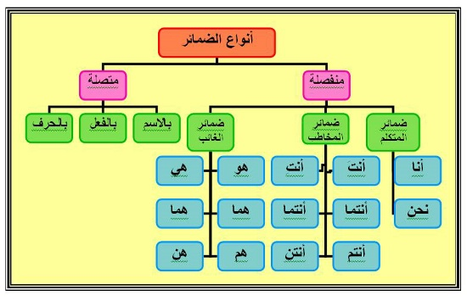
ضمائر الغائب:
هو: للمفرد المذكر، مثل: هو طالبٌ نشيط.
هي: للمفرد المؤنث، مثل: هي معلمةٌ مُبدعة.
هما: للمثنى المذكر والمؤنث، مثل: هما مهندسان مبدعان/ هما مهندستان مبدعتان.
هم: للجمع المذكر، مثل: هم تلاميذٌ مهذبون.
هنّ: للجمع المؤنث، مثل: هنَّ طبيبات ماهرات.

التّدريب الأوّل: أمامنا جملٌ قد ضلّت طريقَها، وتبحثُ عن ضميرِها المناسبِ، نحاول أن نرشدَها إلى ضميرِها الصّحيح، ونضعه في الفراغِ المناسبِ فيما يأتي:
هما، هو، هم، هي ، هنّ
- -------------------- يجيدان رياضة السباحة.
- -------------------- يخلصْنَ في عملهنّ.
- -------------------- تحافظ على الصلاة في وقتها.
- -------------------- يحترم من يحافظ على النظام.
- -------------------- يساعدون المحتاجين.
التّدريب الثّاني: هيّا لنكمل الفراغ بضمير الغائب المناسب:
- ..........صادقةٌ في كلامها.
- ............. مُسعِفان.
- ........... صديقتان.
- ........... مناضِلات.
التدريب الثّالث: نضع الضمير المناسب مكان ما تحته خط فيما يأتي:
- هاجَرُ وديما ------------- تحترمان الآخرين.
- الأطباءُ ---------------- يحرصون على راحة المرضى.
- محمّدُ ----------------- يكرم ضيوفه.
- الأمهاتُ --------------- يتحملن رعاية الصغار.
التّدريب الرّابع: نكتب جملاً من إنشائنا تشتمل على:
- ضمير الغائب (هو) : ---------------------------------------------------------
- ضمير الغائب (هُنَّ): -----------------------------------------------------------
- ضمير الغائب (هُما): -----------------------------------

التّدريب الخامس: نكتب فقرة من ثلاثة أسطر نتحدّث فيها عن (الصّديق) مع مراعاة توظيف ضمائر الغائب فيها:

______________________________________________________________________________________________________________

أنتَ تريد- إذن أنت تستطيع- فانهض لتحقيق الحلم.

